UNIVERZITET U KRAGUJEVCU

PRIRODNO-MATEMATIČKI FAKULTET

Uputstvo za korišćenje aplikacije

**2B OR NOT 2B**



|  |  |
| --- | --- |
| **Studenti** | **Mentori** |
| Ana Grujović | Dr Boban Stojanović |
| Aleksa Savić | Jelena Čolić |
| Kristina Zajić | Andreja Živić |
| Marija Slović |  |
| Milan Šmigić |  |
| Nevena Marković |  |
| Nemanja Manojlović |  |

Sadržaj

1 Ispravljeni bug-ovi i dodati feature-i 3

2 Opis aplikacije 4

3 Pristup mobilnoj aplikaciji 5

4 Početna strana 7

5 Stranica za izlistavanje institucija 19

6 Kreiranje objave 21

7 Obaveštenja 22

8 Profilna strana 23

9 Pristup veb aplikaciji 31

10 Veb aplikacija 31

10.1 Veb aplikacija za institucije 32

10.1.1 Početna stanica institucije 32

10.1.2 Objava 33

10.1.3 Profil institucije 35

10.2 Veb aplikacija za administratora 36

10.2.1 Početna stranica 37

10.2.2 Profil korisnika 39

10.2.3 Prikaz objave 40

10.2.4 Izmeni informacije 40

10.2.5 Institucije 41

10.2.6 Sponzori 42

10.2.7 Dodavanje administratora 43

# Ispravljeni bug-ovi i dodati feature-i

|  |  |  |  |
| --- | --- | --- | --- |
| ID problema | Naziv | Ispravio | Povezani problemi |
| #153 | Filtriranje institucija | Ana Grujović, Kristina Zajić,  Milan Šmigić | / |
| #156 | Filtriranje po lokaciji | Ana Grujović | / |
| #157 | Filtriranje po kategoriji | Ana Grujović, Kristina Zajić,  Milan Šmigić | / |
| #158 | Pogrešno ime ili lozinka | Aleksa Savić | / |
| #160 | Logovanje admina | Ana Grujović, Kristina Zajić,  Milan Šmigić | / |
| #161 | Logovanje - web | Ana Grujović, Kristina Zajić,  Milan Šmigić | / |
| #162 | Prikaz objava | Marija Slović | / |
| #170 | Institucije - filteri | Ana Grujović | #173 |
| #178 | Pogrešno korističko ime ili lozinka | Ana Grujović | / |
| #169 | Početna strana - filteri | Ana Grujović | / |
| #179 | Odjava | Kristina Zajić, Ana Grujović | / |
| #177 | Search | Kristina Zajić, Ana Grujović | / |
| #171 | Kreiranje objave - lokacija | Kristina Zajić, Ana Grujović | / |
| #167 | Verifikacija institucije | Kristina Zajić, Ana Grujović | / |
| #166 | Odjavljivanje i izmena podataka | Kristina Zajić, Ana Grujović | / |
| #165 | Opcija za vraćanje nazad | Marija Slović | / |
| #163 | Vraćanje nazad | Marija Slović | / |
| #168 | Registracija - srpska slova | Aleksa Savić | #180 |
| #175 | Rešenja | Aleksa Savić | / |
| #190 | Admin - nekontrolisani zahtevi | Ana Grujović | / |
| #186 | Mobilna – završavanje izazova | Kristina Zajić, Ana Grujović | / |
| #181 | Mobilna - reakcije | Kristina Zajić, Ana Grujović | / |
| #183 | Mobilna - filter institucija | Ana Grujović | / |
| #154 | Tamna tema | Nemanja Manojlović | #172 |
| #189 | Admin - prikaz institucija | Marija Slović | / |
| #174 | Filteri | Kristina Zajić | #187 |
| #176 | Obrisana objava | Milan Šmigić, Ana Grujović | / |
| #164 | Izbor kategorije | Milan Šmigić, Ana Grujović | / |
| #188 | Admin - promena lozinke | Marija Slović | / |
| #185 | Mobilna - pracenje | Kristina Zajić, Ana Grujović | / |

# Opis aplikacije

Moj grad predstavlja društvenu mrežu čija je namena rešavanje problema u gradovima. Njeno korišćenje je omogućeno na:

* mobilnoj platformi
* web platformi

Mobilna platforma sadrži aplikaciju koja omogućava regularnim korisnicima postavljanje objava koje predstavljaju probleme u gradovima kao i objava koje predstavljaju rešenja tih problema.

Web platforma se sastoji iz korisničke aplikacije koja omogućava institucijama postavljanje objava koje predstavljaju rešenja problema u gradovima, kao i administratorske aplikacije koja omogućava utvrđivanje sadržaja koji će se videti na korisničkom delu mobilne i web aplikacije.

Trudili smo se da omogućimo što jednostavnije i intuitivnije korišćenje platforme. Ipak, radi lakšeg razumevanja u nastavku se nalazi uputstvo za upotrebu društvene mreže Moj Grad.

# Pristup mobilnoj aplikaciji

Mobilnu aplikaciju moguće je preuzeti sa adrese 147.91.204.116:2034. Nakon preuzimanja i pokretanja aplikacije, prvo se prikazuje stranica za prijavu.

Slika 1: LogIn strana

Neophodno je u odgovarajuća polja za korisničko ime i lozinku uneti ispravne podatke kako bi se pristupilo aplikaciji. Ukoliko nemate nalog možete ga kreirati klikom na “Registrujte se ovde” nakon čega će se otvoriti stranica kao na sledećoj slici.

Slika 2: Registracija korisnika

Ukoliko ste uspešno popunili sva polja, klikom na dugme “Registruj se” biće vam kreiran korisnički nalog i bićete vraćeni na stranicu za logovanje (slika 1). Takođe, ukoliko ste zaboravili lozinku, klikom na “Promenite lozinku ovde” (slika 1) biće otvoren dijalog za unos korisničkog imena, nakon čega će vam nova lozinka biti poslata na mejl sa kojom možete ponovo pristupiti aplikaciji.

Podaci za testiranje su:

|  |  |
| --- | --- |
| Korisničko ime | Lozinka |
| miki | miki123 |

# Početna strana

Nakon uspešnog procesa prijave, otvoriće se “Početna strana”, kao što je prikazano na sledećoj slici:

Slika 3: Početna strana

Na ovoj strani na početku se izlistavaju najnovije objave svih korisnika iz svih kategorija, to možete promeniti u filteru do koga dolazite klikom na ikonicu koja se nalazi u gornjem levom uglu, potom otvara se sledeća stranica.

Slika 4: Filter na Početnoj strani

Nakon željenog odabira za filtriranje klikom na dugme “Primeni filtere” na Početnoj strani biće izlistane objave iz željenog grada, kategorije, vrste objava kao i željena sortiranja objava.

Pored dugmeta za filtere na vrhu Početne strane (slika 3) u gornjem desnom uglu nalaze se ikonice za pretraživanje objava kao i ikonica za prikaz lokacija objava na mapi. Slede slike redom.

Slika 5: Pretraživanje objava

Klikom na određenu iglicu na mapi,

otvara se dijalog sa prikazom objave

na čijoj se lokaciji nalazi ta iglica.

Kao na sledećoj slici.

Slika 6: Prikaz objave na mapi

Slika 7: Prikaz objave klikom na iglicu na mapi

Objave koje se prikazuju na početnoj strani dele se u tri grupe:

1. Objave koje predstavljaju otvoren izazov označene narandžastim kružićem.
2. Objave koje predstavljaju rešenja nekog izazova označene zelenim kružićem.
3. Objave koje predstavljaju izazov koji je neko već rešio, označene crvenim kružićem.

Klikom na objavu koja predstavlja otvoren izazov (narandžasti kružić) otvara se stranica kao na sledećoj slici:

Slika 8: Prikaz objave otvoren izazov

Tu možete videti ime korisnika koji je izazov objavio, lokaciju izazova, naslov, pre koliko je izazov objavljen, sliku, broj reakcija na taj izazov, opis izazova i komentare.Takodje možete reagovati na izazov, dodati svoj komentar ili reagovati na komentar drugih korisnika.

Klikom na “broj reakcija” otvara se prozor sa prikazom svih korisnika koji su reagovali na taj post. To izgleda ovako:

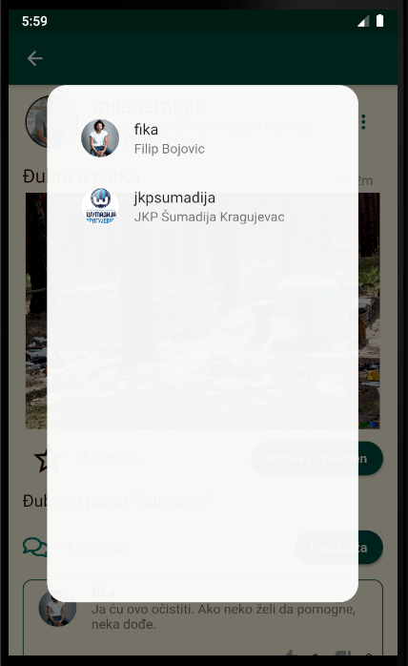

Isti prikaz dobija se klikom na broj “like/dislike”-ova komentara.

Klikom na ikonicu u gornjem desnom uglu otvara se prozor u kome je moguće prijaviti objavu, prikazati sva rešenja ovog izazova i sačuvati objavu, izmeniti objavu, ukoliko je to objava korisnika koji je trenutno prijavljen. Klikom na rešenja izazova dobijamo stranicu koja izgleda kao na slici ispod:

Slika 9: Rešenja izazova

Rešenje izazova koja nisu prihvaćena možemo videti u listi klikom na dugme “Neprihvaćena rešenja”.

Klikom na “Izmeni objavu” otvara se sledeći prozor:

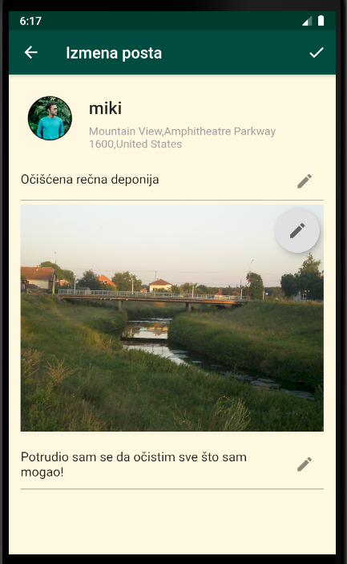

Rešenje izazova možemo dodati klikom na dugme “Reši izazov” (slika 8) nakon čega nam se otvara sledeći dijalog za dodavanje rešenja:

Slika 10: Dodavanje rešenja

Klikom na objavu koja predstavlja rešenje nekog izazova (zeleni kružić) otvara se stranica kao na sledećoj slici:

Slika 11: Prikaz obajve rešenje izazova

Izgled ove stranice je sličan izgledu stranice otvorenog izazova sa razlikom što klikom na ikonicu u gornjem desnom uglu ne postoji opcija za prikazivanje svih rešenja izazova. Takodje umesto reagovanja na izazov možemo pohvaliti rešenje i umesto dugmeta za dodavanje rešenja u ovom slučaju postoji dugme čijim se klikom ide na izazov za koji ova objava predstavlja rešenje. Klikom na “broj pohvala” otvara se prozor sa korisnicima koji su pohvalili ovo rešenje.

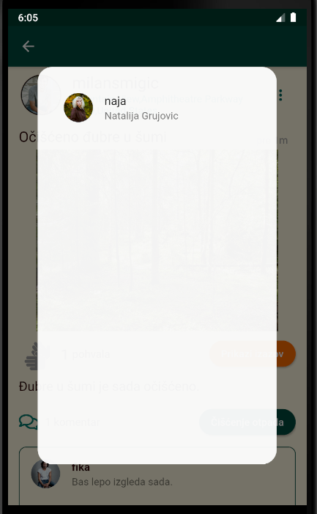

Klikom na objavu koja predstavlja završen izazov (crveni kružić) otvara se stranica kao na sledećoj slici:

Slika 12: Prikaz objave završen izazov

Jedina razlika izmedju ove stranice i stranice za prikaz otvorenog izazova (slika 8) je u tome što sada nije moguće dodavati rešenja izazova.

Na dnu Početne strane nalazi se *navigation bar* koji sadrži pet ikonica za prelazak na određenu stranicu. Mogućnost prelaska:

1. Početna strana (difoltna)
2. Institucije (prikaz svih registrovanih institucija)
3. Kreiranje objave
4. Obaveštenja
5. Profilna strana

# Stranica za izlistavanje institucija

Stranica za izlistavanje institucija koje mogu rešavati izazove, nalazi se na drugoj kartici u *navigation bar*-u i izgleda ovako:

Slika 13: Prikaz svih institucija

Institucije je moguće izlistavati prema kategoriji problema koje rešavaju, i po gradu u kom se nalaze. Klikom na karticu određene institucije dolazimo do stranice na kojoj se prikazuju podaci o toj instituciji i ona izgleda kao na sledećoj slici:

Slika 14: Prikaz profila institucije

Na ovoj stranici je prikazan naziv institucije, osnovne informacije o toj instituciji, i lista svih rešenja koje je ta institucija objavila.

# Kreiranje objave

Na trećoj ikonici u *navigation bar* se nalazi stranica za kreiranje objave koja izgleda ovako:

Slika 15: Stranica za kreiranje objave

Ovde je potrebno odabrati kategoriju i grad u kom se izazov nalazi i napisati naslov objave, dodati sliku, dodati tačnu lokaciju i opis za tu objavu. Objava se dodaje klikom na ikonicu u gornjem desnom uglu stranice.

# Obaveštenja

Na četvrtoj kartici u *navigation bar*-u nalazi se stranica sa obaveštenjima. Izgled ove stranice je prikazan na sledećoj slici:

Slika 16: Stranica za prikaz obaveštenja

Na vrhu ove stranice možemo izabrati da li želimo da vidimo listu novih obaveštenja ili listu obaveštenja koje smo već videli.

# Profilna strana

Na poslednjoj ikonici u *navigation bar*-u nalazi se Profilna strana korisnika koji je prijavljen:

Slika 17: Prikaz profila korisnika

Na ovoj strani se nalaze osnovni podaci o korisniku, izazovi koje je on objavio, kao i objave koje je sačuvao.

Klikom na dugme u gornjem desnom uglu dobija se “Meni” kao na slici:

Slika 18: Meni na Profilnoj strani

Odabirom opcije “Tamna tema” aplikacija se prebacuje na tamnu temu.

Odabirom opcije “Izmena profila” dobija se sledeća stranica:

Slika 19: Prikaz stranice za imenu profila

Na ovoj stranici korisnik može da promeni podatke o sebi.

Odabirom opcije “Otkrijte ljude” dobija se stranica sa izlistianim ljudima koje osoba ne prati. Prvo se prikazuju osobe koje su registrovane za isti grad.

Odabirom opcije “Pratioci” dobija se sledeća stranica:

Slika 20: Prikaz pratilaca

Na ovoj strani su prikazani korisnici koji prate prijavljenog korisnika. Postoji i mogućnost da korisnik uzvrati praćenje kao što je prikazano na slici.

Odabirom opcije “Pratite” dobija se sledeća stranica:

Slika 21: Prikaz korisnika koje prati prijavljen korisnik

Na ovoj stranici je prikazana lista korisnika koje prijavljeni korisnik prati.

Odabirom opcije “Sponzori” dobija se sledeća stranica:

Slika 22: Sponzori

Na ovoj stranici se prikazuje lista sponzora ove društvene mreže.

Odabirom opcije “Deaktivirajte nalog” dobija se sledeći dijalog:

Slika 23: Deaktivacija naloga

Klikom na “Da” korisnik će zauvek deaktivirati nalog.

Odabirom opcije “Odjavite se” dobija se sledeći dijalog:

Slika 24: Odjava iz aplikacije

Klikom na “Da” korisnik se odjavljuje i vraća na stranicu “Prijava” (slika 1).

# Pristup veb aplikaciji

Za pristup veb aplikaciji potrebno je da u veb pretraživaču unesete sledeću adresu:

147.91.204.116:2035

Prva stranica koja se prikazuje jeste stranica za prijavu.

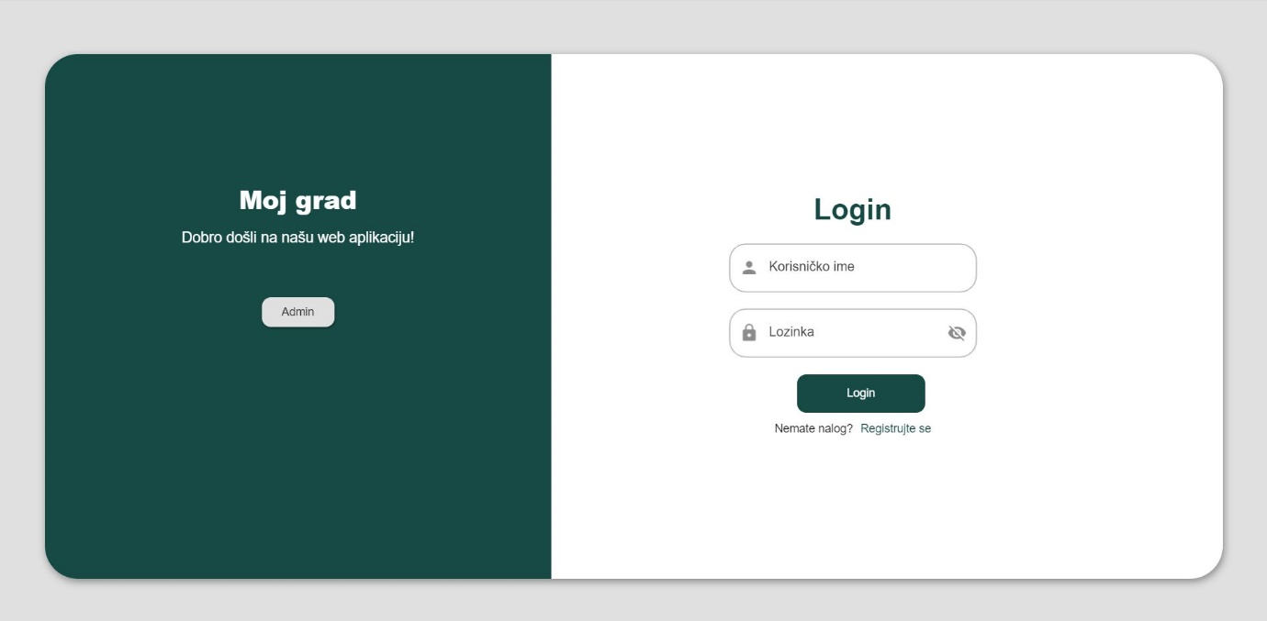

# Veb aplikacija

Polja za unos korisničkog imena i lozinke na stranici za prijavljivanje namenjeni su za prijavu institucija, a klikom na dugme Admin pristupa se prijavi za administratora.

Klikom na *Registrujte se* na stranici za prijavljivanje, prikazuje se stranica za registraciju institucije.

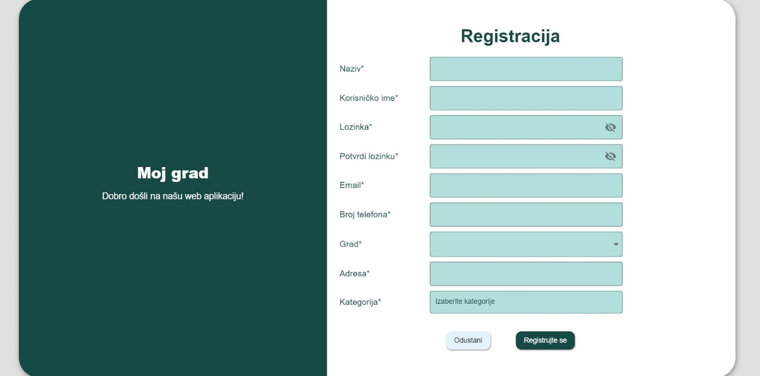

Polja označena sa zvezdicom su obavezna. Za kategoriju je dozvoljeno da se izabere više opcija. Klikom na dugme *Registrujte se* šalje se zahtev administartoru za odobrenje naloga institucije. Sve dok administrator ne odobri nalog, institucija neće moći da se prijavi.

## Veb aplikacija za institucije

Korisničko ime i lozinka za testiranje su:

|  |  |
| --- | --- |
| Korisničko ime | Lozinka |
| jkpsumadija | fika12 |

Nakon unosa korisničkog imena i lozinke i klika na dugme *Login* prikazuje se početna stranica za institucije.

### Početna stanica institucije

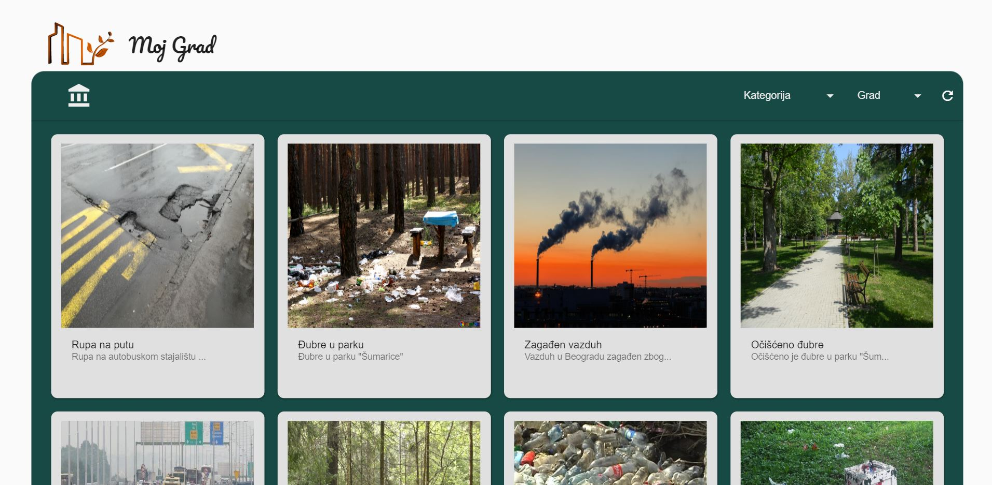

Na početnoj stranici prikazane su sve objave koje su korisnici mobilne aplikacije objavili. Objave se mogu filtrirati izborom kategorije kojoj objava pripada i izborom grada u kojem je slikano. Klikom na dugme sa ikonicom za osvežavanje (*refresh*) poništava se filtiriranje i ponovo se prikazuju sve objave.

Klikom na objavu prikazuje se stranica sa boljim pregledom objave.

Klikom na ikonicu institucije (gornji levi ugao) prikazuje se profilna stranica institucije.

### Objava

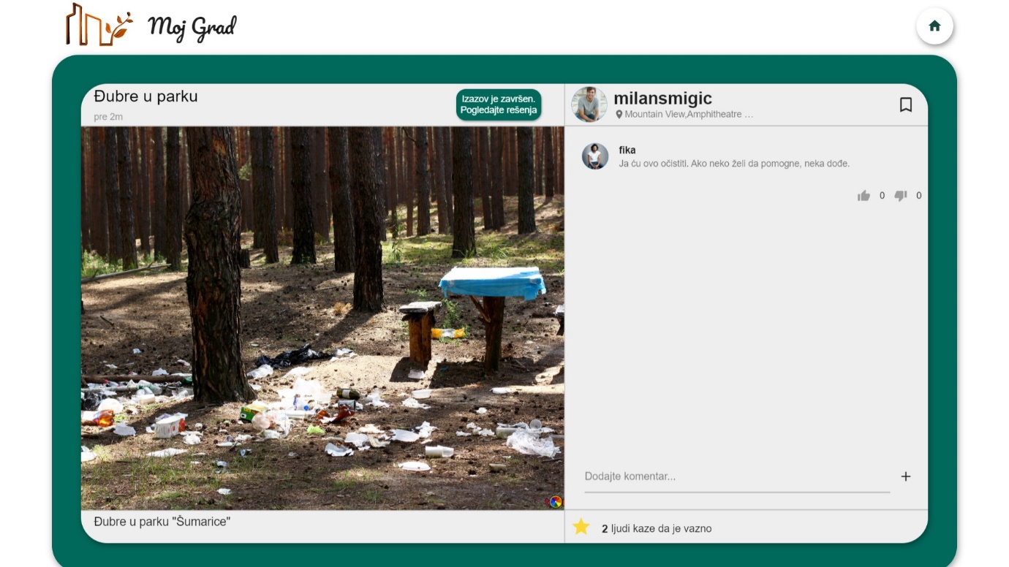

Na ovoj stranici vidimo bolji prikaz objave. Moguće je videti profil korisnika klilkom na sliku ili korisničko ime. Moguće je dodati komentar na objavu i označiti da li vam se neki komentar sviđa ili ne sviđa.

Ispod polja za dodavanje komentara, ukoliko je objava rešenje, prikazaće se koliko je korisnika pohvalilo rešenje, a klikom na tekst prikazaće se ko su ti korisnici. Klikom na ikonicu ispred teksta, institucija može da pohvali rešenje.

Ukoliko je objava izazov, ispod polja za dodavanje komentara prikazaće se koliko korisnika misli da je objava važna, a klikom na tekst prikazaće se ko su ti korisnici. Klikom na ikonicu ispred teksta, institucija može da označi objavu kao važnu.

U istoj ravni sa naslovom objave prikazaće se:

1. Dugme *Ovo je rešenje izazova* koje kad se klikne prikazuje objavu izazova.

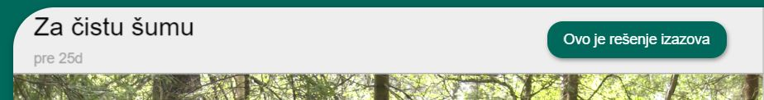

1. Dugme *Izazov je završen. Pogledajte rešenje izazova* koje kad se klikne prikazuje rešenje izazova

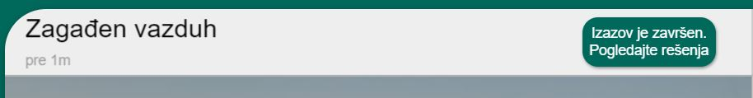

1. Dugme *Reši ovaj izazov* koje otvara formu za dodavanje objave i dugme *Pogledaj rešenja* koje kad se klikne prikazuje dosadašnja rešenja izazova.

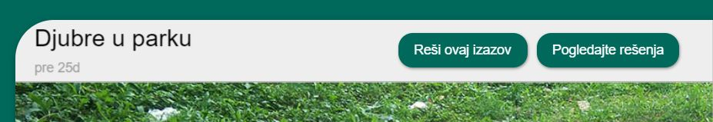

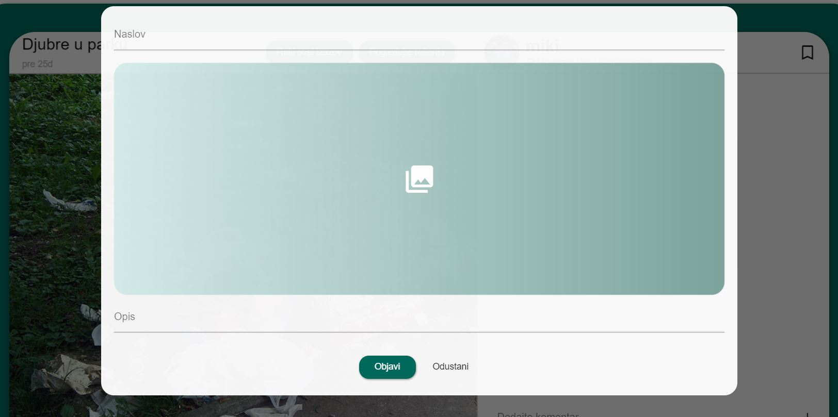

Ukoliko je prikazana objava nekog korisnika u istoj ravni sa korisničkim imenom prikazaće se ikonica trake koja kad se klikne čuva objavu i ta objava će se pojaviti među sačuvanim objavama na profilu institucije.

Ukoliko je ipak prikazana objava koju je postavila sama institucija stajaće ikonica kante koja kad se klikne briše objavu.

### Profil institucije

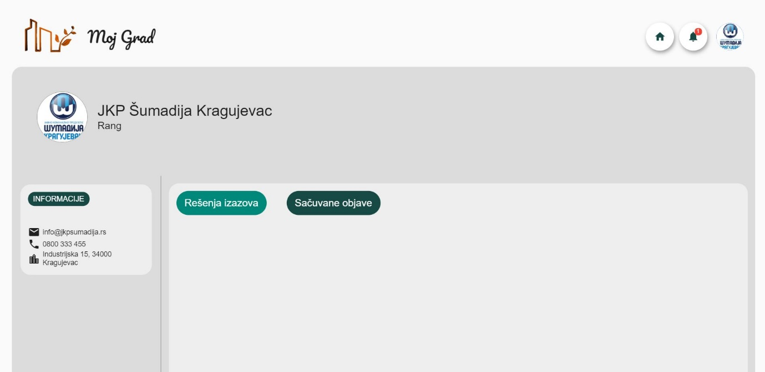

Na profilu institucije prikazane se neke osnovne informacije o instituciji, rešenja koje je ona objavila, kao i sačuvanje objave.

U gornjem desnom uglu nalaze se 3 dugmeta:

1. Klikom na dugme sa ikonicom kućice vraća se na početnu stanicu.
2. Klikom na dugme sa ikonicom zvonceta prikazuju se obaveštenja. Kod prikaza obaveštenja moguće je videti nova i pročitana obavešetnja, pri čemu kod novih obaveštenja postoji dugme sa ikonicom otvorenog pisma koje sva nova obaveštenja prebacuje u pročitano.
3. Klikom na dugme sa slikom institucije prikazuje se meni sa 2 opcije *Odjavite se* i *Izmenite svoje informacije.*

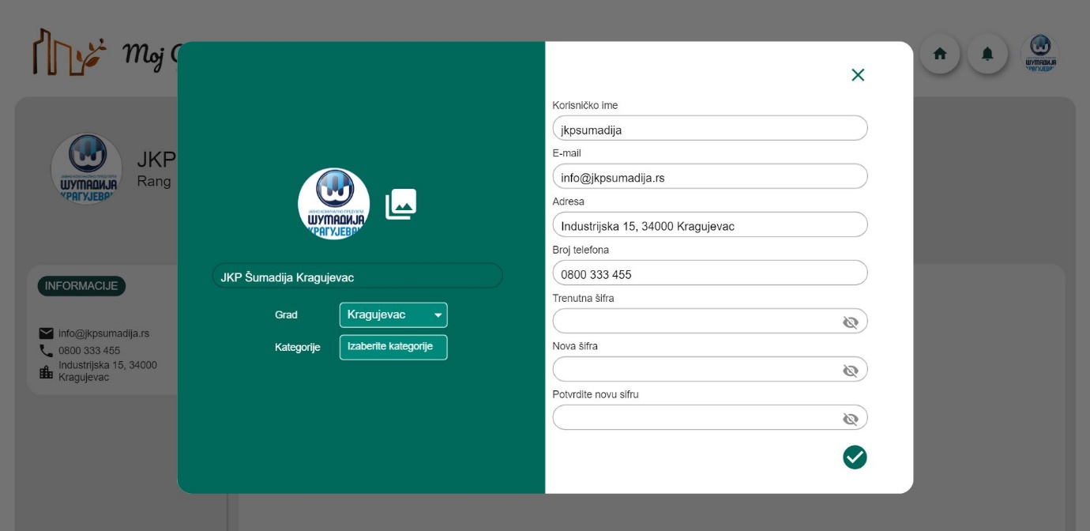

Izborom opcije *Izmenite informacije* moguće je izmeniti sve podatke koje je institucija unela prilikom registracije. Klikom na ikonicu štiklić potvrđuju se izmene.

## Veb aplikacija za administratora

Korisničko ime i lozinka za testiranje su:

|  |  |
| --- | --- |
| Korisničko ime | Lozinka |
| nemanja | neca123neca |

Nakon unosa korisničkog imena i lozinke i klika na dugme *Login* prikazuje se početna stranica za administratora.

### Početna stranica

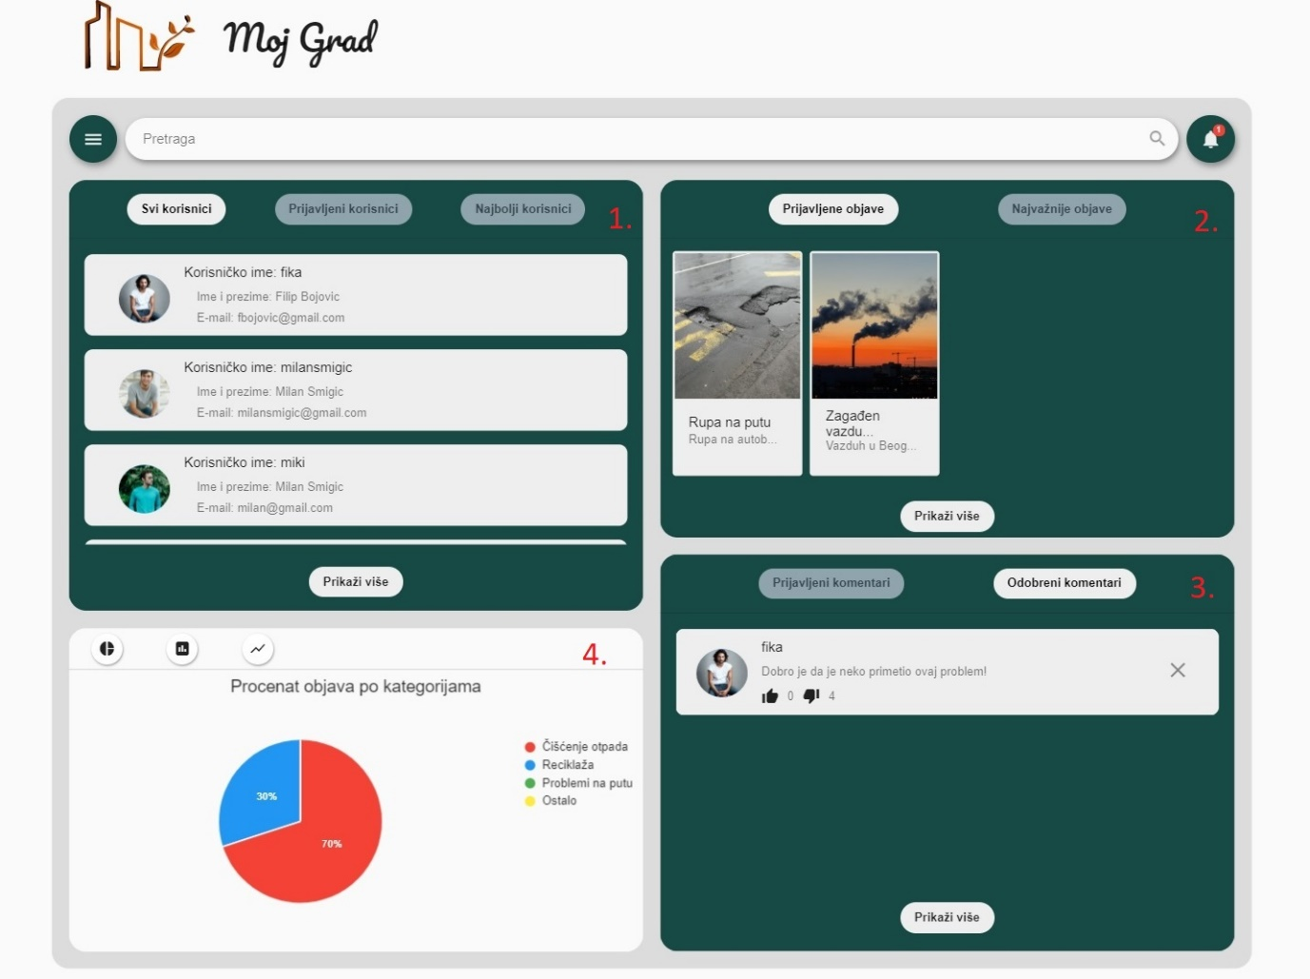

Početna stranica administartora je izdeljena na 4 dela. Deo:

1. Namenjen je za prikaz korisnika. U zavistnosti od izabranog taba iznad liste korisnika, prikazivaće se *Svi korisnici* ili *Prijavljeni korisnici* ili *Najbolji korisnici*. Klikom na stavku liste prikazaće se profil korisnika.
2. Namenjen je za prikaz objava. U zavistnosti od izabranog taba iznad liste objava, prikazivaće se *Prijavljene objave* ili *Najvažnije objave*. Klikom na stavku liste dobija se bolji prikaz objave.
3. Namenjen je za komentare. U zavistnosti od izabranog taba iznad liste komentar, prikazaće se *Prijavljeni komentari* ili *Odobreni komentari*. Klikom na X komentar se briše.
4. Namenjen je za grafove. Postoje tri vrste grafa.

Prva tri dela imaju dugme *Prikaži više* koje daje bolji uvid u korisnike/objave/komentare.

Iznad ova 4 dela početne stranice nalazi se dugme za meni koje ima 5 stavki,

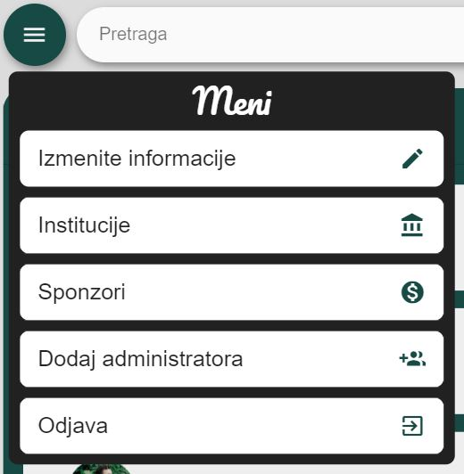

polje za pretragu koje pretražuje korisnike po njihovom imenu, prezimenu ili korisničkom imenu i dugme za obaveštenja koje prikazuje institucije koje traže odobrenje naloga.

### Profil korisnika

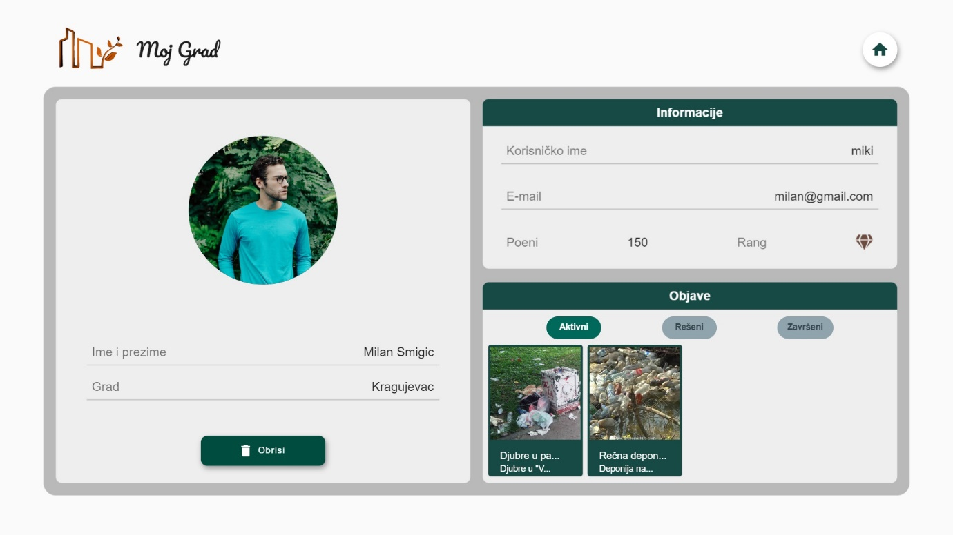

Na stranici profila se nalaze neke osnovne informacije o korisniku, njegove objave i dugme *Obriši* za brisanje naloga korisnika.

U gornjem desnom uglu stoji dugme sa ikonicom kućice koje se pojavljuje na većini stranica i služi za vraćanje na početnu stranicu.

### Prikaz objave

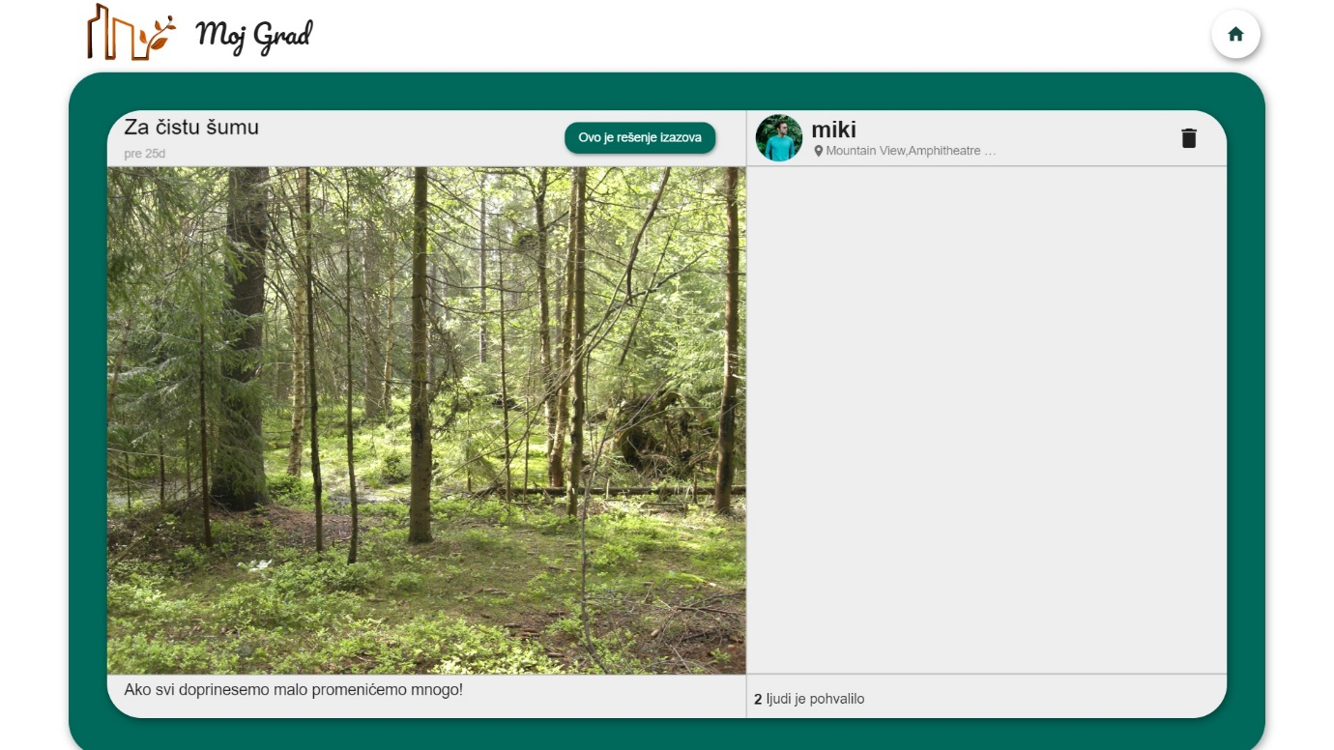

Na ovoj stranici vidimo bolji prikaz objave. Moguće je ući na profil korisnika klikom na sliku korisnika ili korisničko ime. Moguće je videti koji korisnici su pohvalili objavu, kao i obrisati objavu klikom na dugme sa ikonicom kante. U istoj ravni sa naslovom objave stoji dugme sa informacijom da li je ova objave izazov ili rešenje izazova.

### Izmeni informacije

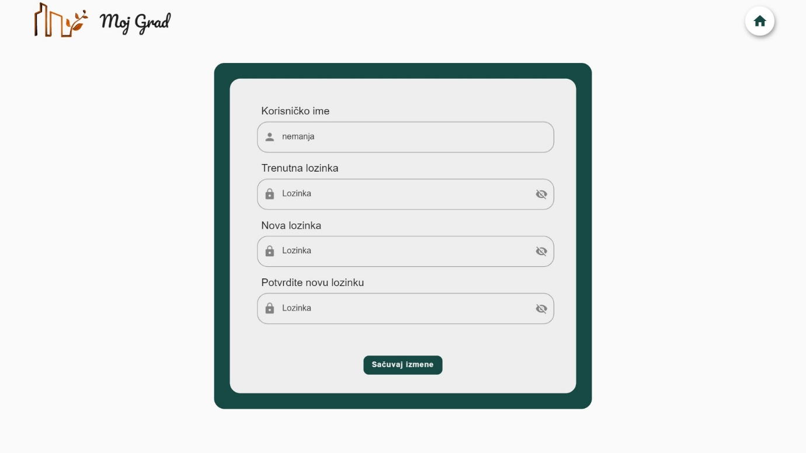

Na stranici za izmenu informacija administratora moguće je izmeniti korisničko ime i lozinku administratora. Trenutno korisničko ime je prikazano u polju za korisničko ime i da bi se ono izmenilo potrebno je da se ili prepravi postojeće ili obriše i napiše novo. Za izmenu lozinke neophodno je unesti trenutnu lozinku, novu lozinku i potvrdu nove lozinke.

Klikom na dugme Sačuvaj izmene čuvaju se napravljene izmene i prilikom sledeće prijave administratora unosi se izmenjeno korisničko ime i lozinka.

### Institucije

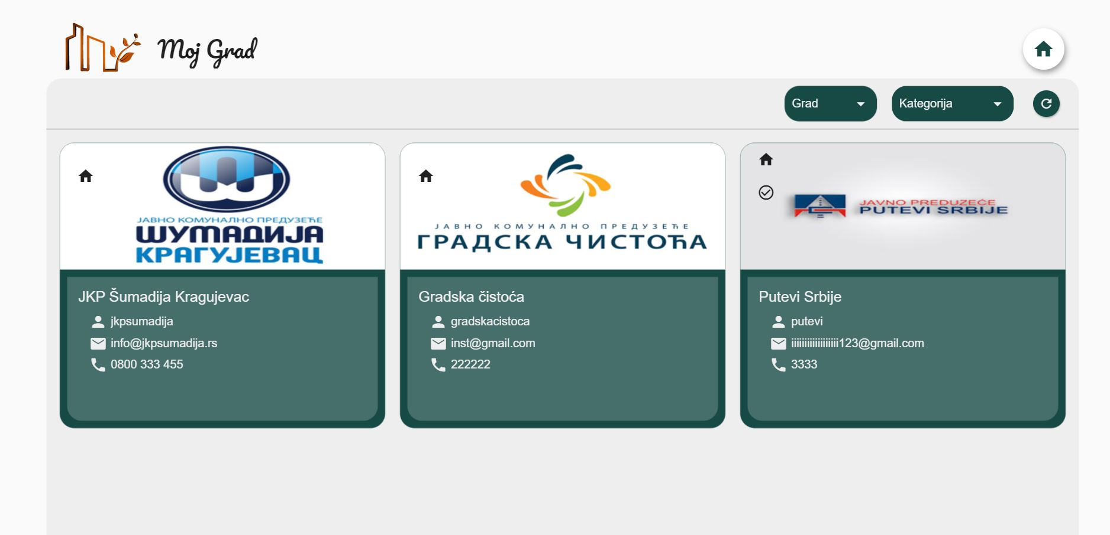

Na stranici institucija prikazane su sve institucije koje imaju odobren ili neodobren nalog. Na kartici institucije, u gornjem levom uglu, nalaziće se dugme sa ikonicom kućice ukoliko je nalog insitucije odobren, a ukoliko nije nalaziće se dugme sa kućicom i dugme sa štiklićem.

Klikom na ikonicu kućice prikazuje se profil insitucije. Klikom na dugme *Obriši* na profilu institucije briše se nalog institucije.

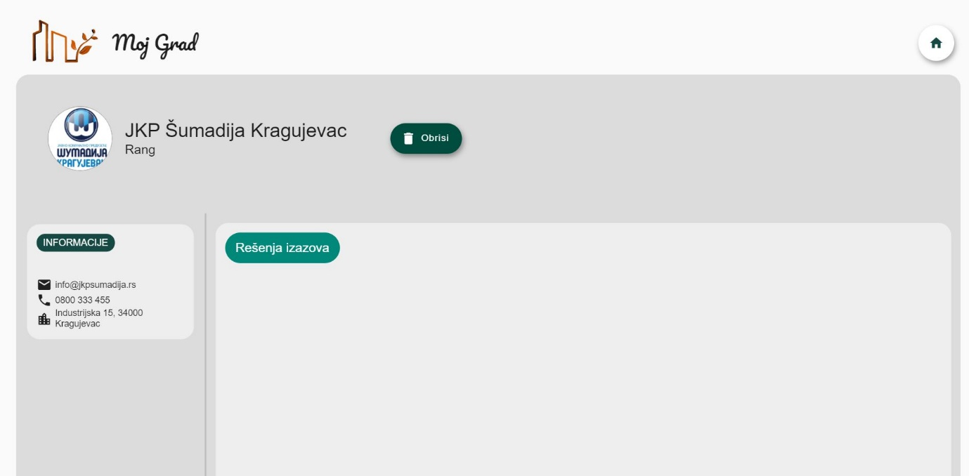

Klikom na dugme sa ikonicom štiklića odobrava se nalog institucije.

Institucije mogu da se filtriraju izborom grada u kojem se nalaze i izborom kategorije za koju su prijavljene. Klikom na dugme sa ikonicom za osvežavanje (*refresh*) poništava se filtiriranje i ponovo se prikazuju sve institucije.

### Sponzori

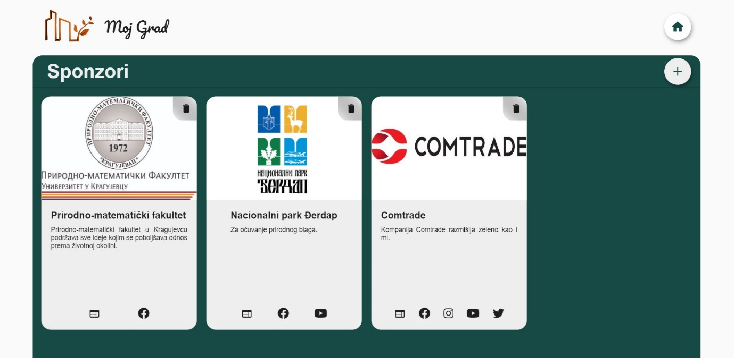

Na stranici sponzora prikazani su svi sponzori apilikacije *Moj Grad*. Ukoliko sponzor ima veb sajt ili naloge na odgovarajućim društvenim mrežama odgovarajuće ikonice će stajati na dnu kartice sponzora. Klikom na odgovarajuću ikonica, u novoj kartici veb pretraživača prikazaće se veb sajt sponzora ili profil sponzora na odgovarajućoj društvenoj mreži. U gornjem desnom uglu kartice sponzora nalazi se dugme sa ikonicom kante koje, kad se klikne, briše sponzora.

Klikom na dugme sa ikonicom plus prikazuje se forma za dodavanje sponzora.

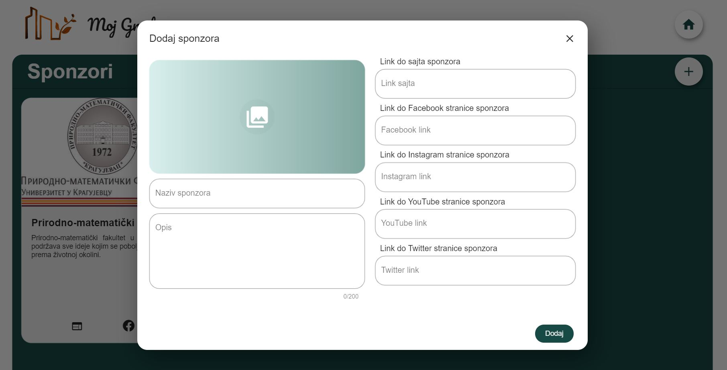

Za sponzora se ubacuje slika, unosi naziv, opis (broj karaktera je ograničen na 200) i odgovarajući linkovi. Ukoliko sponzor nema veb sajt ili nalog na nekoj od ponuđenih društvenih mreža ta polja se ostavljaju prazna. Nakon unetih podataka klikne se *Dodaj*.

### Dodavanje administratora

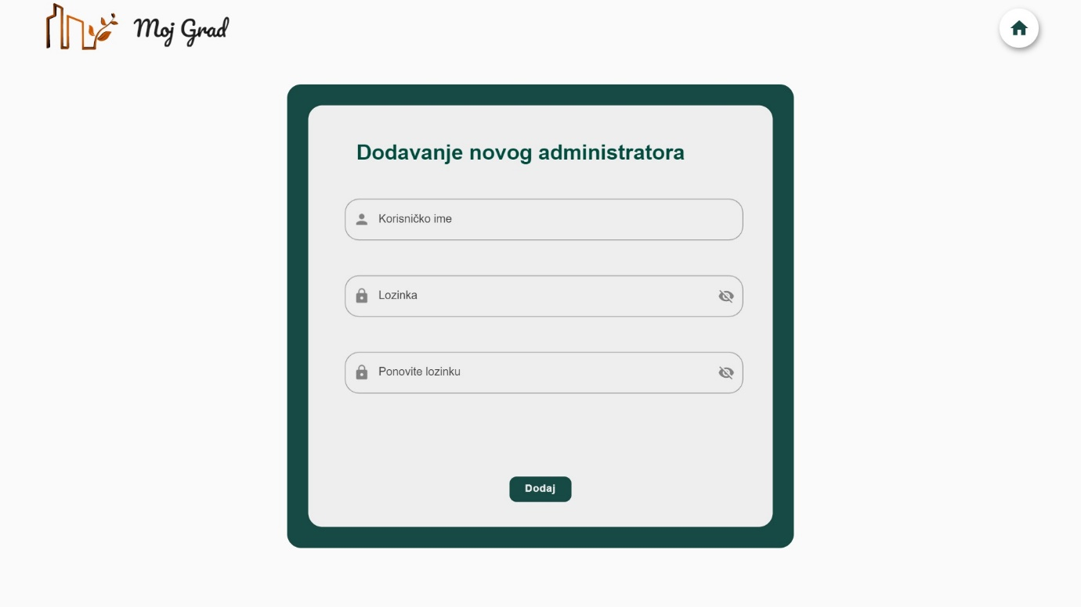

Za dodavanje novog administratora, na stranici za dodavanje novog administratora, neophodno je da se unese korisničko ime i lozinka novog administratora i da se potvrdi dodavanje novog administratora klikom na dugme *Dodaj*.